**Documento funcional TP PNT1 – 12D**

Nombre del alumno: Jorge Ariel Rodríguez

Curso: 12D

Sede: Yatay

Nombre del proyecto: Clínica Médica

**Objetivo**

Se creará un aplicativo web para una clínica médica, en el cual se cargarán datos relacionados a pacientes, médicos y turnos para prácticas y consultas médicas. Toda la información quedará alojada en la base de datos, lo que permite agregar, modificar y eliminar registros de la misma.

**Funcionalidades de la aplicación**

- Ingreso de pacientes (prioridad alta)

- Actualización / eliminación de pacientes (prioridad baja)

- Ingreso de médicos (prioridad alta)

- Actualización / eliminación de médicos (prioridad baja)

- Carga de turnos para prácticas médicas (prioridad media)

- Actualización / eliminación de turnos para prácticas médicas (prioridad baja)

- Carga de turnos para consultas médicas (prioridad media)

- Actualización / eliminación de turnos para consultas médicas (prioridad baja)

**Detalle de funcionalidades**

- Ingreso, actualización y eliminación de pacientes: se dispondrá de una pantalla independiente, en la cual se podrán cargar los datos de los pacientes que deseen obtener un turno en la clínica. Una vez cargados, podrán actualizarse o eliminarse según corresponda, mediante botones específicos. Además, se podrá visualizar una lista de todos los pacientes cargados, o buscar uno en específico por apellido o documento.

- Ingreso, actualización y eliminación de médicos: se dispondrá de una pantalla independiente, en la cual se podrán cargar los datos de los pacientes que deseen obtener un turno en la clínica. Una vez cargados, podrán actualizarse o eliminarse según corresponda, mediante botones específicos. Además, se podrá visualizar una lista de todos los pacientes cargados, o buscar uno en específico por apellido o matricula.

- Carga, actualización y eliminación de turnos para prácticas médicas: se dispondrá de una pantalla independiente en la cual se asociará, mediante el dni, a un paciente con una práctica médica, para que quede guardada en la base de datos.

- Carga, actualización y eliminación de turnos para consultas médicas: se dispondrá de una pantalla independiente en la cual se asociará, mediante el dni, a un paciente con una consulta médica, para que quede guardada en la base de datos.

**Datos a ingresar en las distintas funcionalidades**

**Ingreso, actualización y eliminación de pacientes:**

* DNI: se validará que no esté vacío, min 6 y máximo 9 caracteres, sólo debe contener nros. Sólo puede haber un paciente por DNI.  
* Nombre: se validará que no esté vacío, min 3 y max 30 caracteres, sólo debe contener letras.  
* Apellido: se validará que no esté vacío, min 3 y max 30 caracteres, sólo debe contener letras.  
* Fecha de nacimiento: se validará que no esté vacío y que no sea mayor al día actual.  
* Obra Social: se validará que no esté vacío, min 6 y max 15 caracteres, sólo debe contener letras y/o nros.  
* Nro de afiliado: se validará que no esté vacío, min 6 y máximo 12 caracteres, sólo debe contener nros.  
* Teléfono: se validará que sólo contenga nros.  
* Correo electrónico: se validará que el campo no esté vacío y contenga el @ en el medio.

**Ingreso, actualización y eliminación de médicos**:

*Matrícula: se validará que no esté vacío, min 6 y máximo 9 caracteres, sólo debe contener nros. Sólo puede haber un médico por matrícula.  
*Nombre: se validará que no esté vacío, min 3 y max 30 caracteres, sólo debe contener letras.  
*Apellido: se validará que no esté vacío, min 3 y max 30 caracteres, sólo debe contener letras.  
*Especialidad: se selecciona una opción de un desplegable.

**Carga, actualización y eliminación de turnos para prácticas médicas:**

*ID de la práctica médica: se seleccionará de un desplegable  
*DNI del paciente: el paciente debe estar previamente cargado en sistema.  
*Día disponible: se seleccionará de un desplegable.  
*Hora disponible: se seleccionará de un desplegable.

**Carga, actualización y eliminación de turnos para consultas médicas**

*ID del médico: se seleccionará de un desplegable  
*DNI del paciente: el paciente debe estar previamente cargado en sistema.  
*Día disponible: se seleccionará de un desplegable.  
*Hora disponible: se seleccionará de un desplegable.

**Esquema de páginas del sitio**

Se dispondrá de una página inicial en donde se visualizarán todas las opciones disponibles y la descripción de los servicios ofrecidos. Desde allí se podrá acceder a la carga de pacientes, médicos y creación de turnos. En cada pantalla individualmente, se podrán cargar, actualizar y eliminar registros de la base de datos.

Página de inicio:

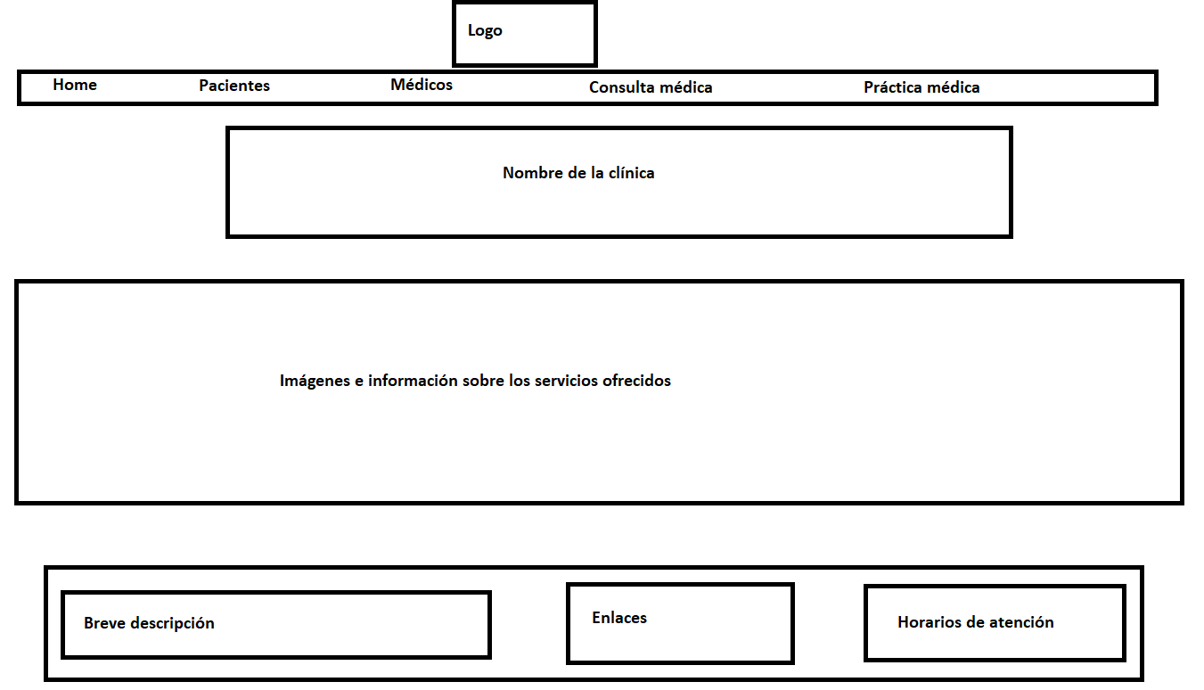

Página de pacientes (el resto será similar):

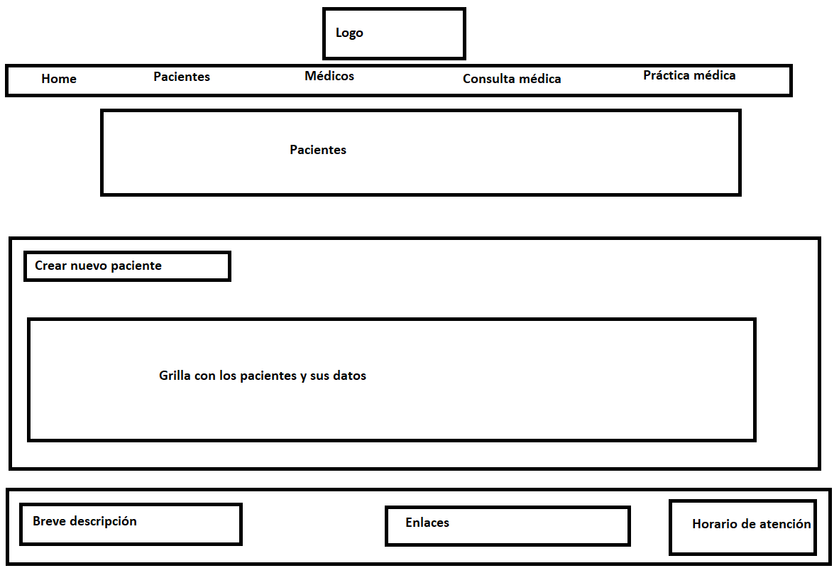

**Clases**

Las clases que se crearán en el proyecto son las siguientes:

- Paciente  
- Medico  
- Especialidad  
- Turno  
- Tipo Turno: Enum  
- TurnoConsultaMedica: hereda de turno  
- TurnoPrácticaMedica: hereda de turno  
- Estudio  
- Tipo Estudio: enum  
- Validations  
- HorasDisponibles: enum  
- ErrorViewModel  
- Paginado  
- DiasDisponibles: enum

**Repositorio donde se guardará el proyecto**

https://github.com/jorshim/Proyecto-PNT1.git